**На сайт управления культуры. В раздел «Анонсы»**

**Интернет-конкурс поэтического рисунка фестиваля «Песни Булата»**

В рамках Всероссийского фестиваля авторской песни и поэзии «Песни Булата», посвященного творчеству Б.Ш. Окуджавы, состоится интернет-конкурс поэтического рисунка. Музыкальный фестиваль пройдет в г.Ершово Московской области, а конкурс рисунка проводится он-лайн.

Конкурс предполагает оценку компетентным жюри рисунков, выполненных молодыми художниками, учащимися школ искусств, художественных школ по мотивам и сюжетам стихов и песен произведений Б. Окуджавы о войне.

Целью конкурса является популяризация творческого наследия Булата Окуджавы и поддержка молодых талантов в области изобразительного искусства.

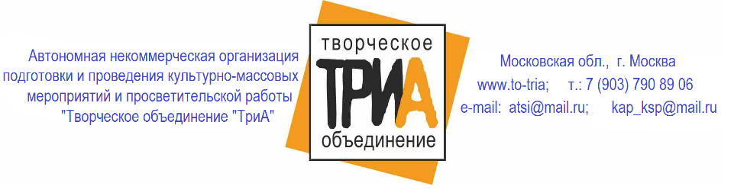

**ПОЛОЖЕНИЕ**

об Интернет-конкурсе поэтического рисунка фестиваля «Песня Булата»

1. **Общие положения**

1.1. Интернет-конкурс поэтического рисунка (Далее – Конкурс) проводится в рамках Всероссийского фестиваля авторской песни и поэзии «Песня Булата», посвященного творчеству Булата Шалвовича Окуджавы.

1.2. Целями Конкурса является популяризация творческого наследия Б.Ш. Окуджавы и поддержка молодых талантов в области изобразительного искусства.

1.3. Конкурс предполагает оценку компетентным жюри рисунков, выполненных молодыми художниками, учащимися школ искусств по мотивам и сюжетам стихов и песен произведений Б.Ш. Окуджавы о войне.

1.4. Конкурс проводится он-лайн. Конкурсные работы присылать на E-mail: [atsi@mail.ru](mailto:atsi@mail.ru) и [kap_ksp@mail.ru](mailto:kap_ksp@mail.ru)

1. **Условия участия в Конкурсе**

2.1. Для участия в Конкурсе необходимо оформить заявку, подготовить рисунок по сюжетам поэзии Б. Окуджавы и отправить их по электронной почте. На Конкурс допускается не более 3 рисунков одного автора.

2.2. Выбранный сюжет прилагается к рисунку в виде цитаты. Цитата должна содержать только тот сюжет, который изображен на конкурсном рисунке. **Запрещается цитировать все стихотворение.**

2.3. Для поиска стихотворений и сюжетов конкурсантам рекомендуется использовать сайт: <http://www.bokudjava.ru/text.html>

2.4. К конкурсу допускаются авторские оригинальные работы в виде графических рисунков, черно-белых или цветных, на бумаге, выполненные от руки:

простыми графитовыми карандашами; цветными карандашами; фломастерами; тушью, чернилами (наносятся на бумагу перьями или ручками); сангиной; углем.

2.5. Для рисунков используется формат не более А4. Рисунки на Конкурс отсылаются в виде графического файла.

2.6. Каждый рисунок должен иметь: цитату Б.Окуджавы и данные автора рисунка: фамилию, имя, возраст, город (см. пример ниже).

**3. Подведение итогов Конкурса**

3.1. Победителей Конкурса определяет компетентное жюри из известных авторов – исполнителей, художников, графиков, живописцев.

3.2. Лучшие работы размещаются на время фестиваля в холлах, концертных залах, показываются в презентациях к концертам и в Доме-музее Б. Окуджавы, в Переделкино.

3.3. Результаты работы жюри не комментируются, конкурсные работы авторам не возвращаются.

3.4. Окончание подачи заявок на Конкурс: 24.00, 30 апреля 2020 г.

3.5. Финальная часть Конкурса проводится на фестивале, в течение 8-10 мая.

**4. Особые условия участия конкурсантов в фестивале.**

4.1. Рисунки в Конкурс могут быть заявлены непосредственно на фестивале. Для этого конкурсанты, планирующие приезд на фестиваль, должны связаться с Оргкомитетом и забронировать свое проживание по тел. **+79037908906 и +79037758511.**

Подробная информация о Программе фестиваля, Положение, условия проживания и порядок проезда на фестиваль размещены на сайте: [www.to-tria.ru](http://www.to-tria.ru)

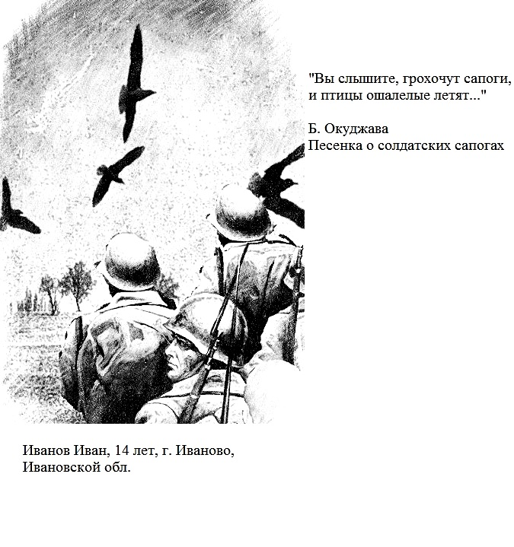

Пример конкурсной работы: